Министерство науки и высшего образования Российской Федерации Федеральное государственное автономное образовательное учреждение
высшего образования «Уральский федеральный университет
имени первого Президента России Б.Н. Ельцина»
Институт радиоэлектроники и информационных технологий – РтФ
ШПиАО Прикладной анализ данных

ОТЧЕТ

Лабораторная работа №2: Работа с SQLAlchemy и alembic

Преподаватель: Кузьмин Денис Иванович
Обучающийся группы РИМ–150950: Пологова Анастасия Валерьевна

Екатеринбург 2025
Цель работы: Освоить принципы работы с библиотеками SQLAlchemy и Alembic для создания и управления реляционными базами данных на Python, изучить механизмы миграции базы данных.
Задачи:
- Создать модели User и Address с relationship 1:N
- Настроить Alembic миграции для SQLite lab2.db
- Создать seed_users.py — заполнить 5 пользователей + 5 адресов
- Создать queries.py с selectinload(User.addresses)
- Демонстрировать Eager Loading (2 SQL-запроса вместо N+1)
- Выполнить полный цикл: alembic upgrade → seed → queries

Ход работы

Часть 1. Подготовка окружения

Создание проекта и виртуального окружения:

Создана папка проекта lab2_sqlalchemy

Инициализировано виртуальное окружение с помощью python3 -m venv .venv

Активировано виртуальное окружение source .venv/bin/activate

Установка зависимостей

Часть 2. Создание моделей данных

Создана структура проекта:

lab2_sqlalchemy – сам проект

├── models.py - Модели данных

├── seed_users.py - Скрипт наполнения данными

├── queries.py - Скрипт выполнения запросов

└── alembic/ - Папка миграций

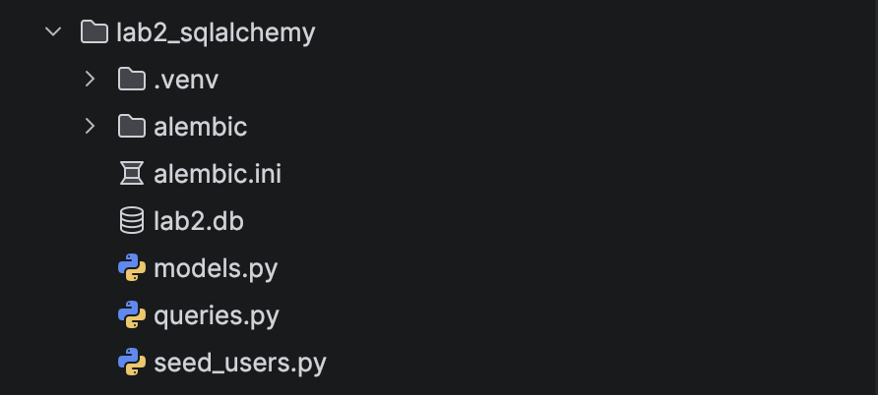

Модель User (пользователь):

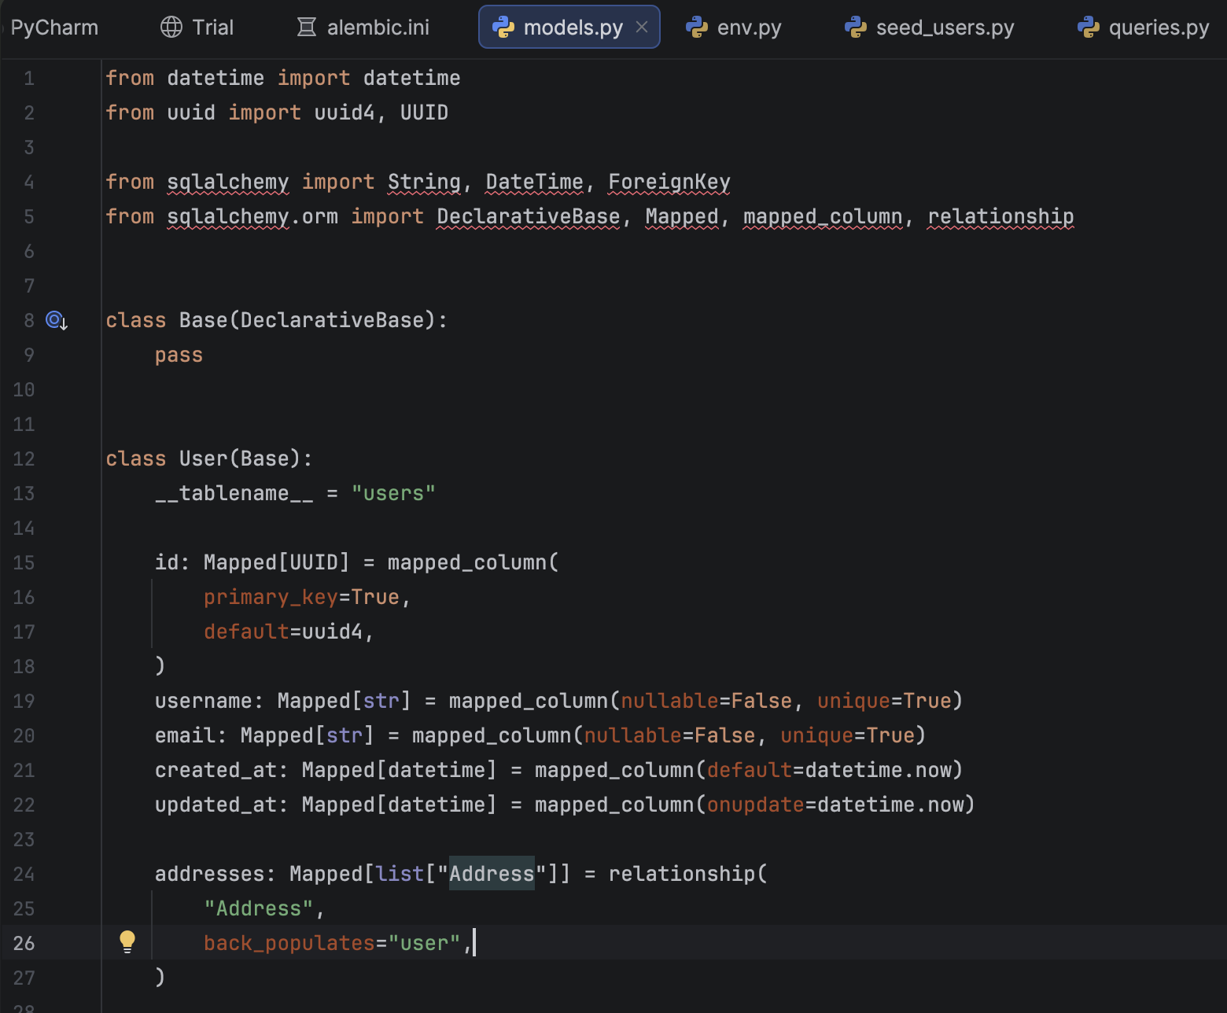

Модель Address (адрес):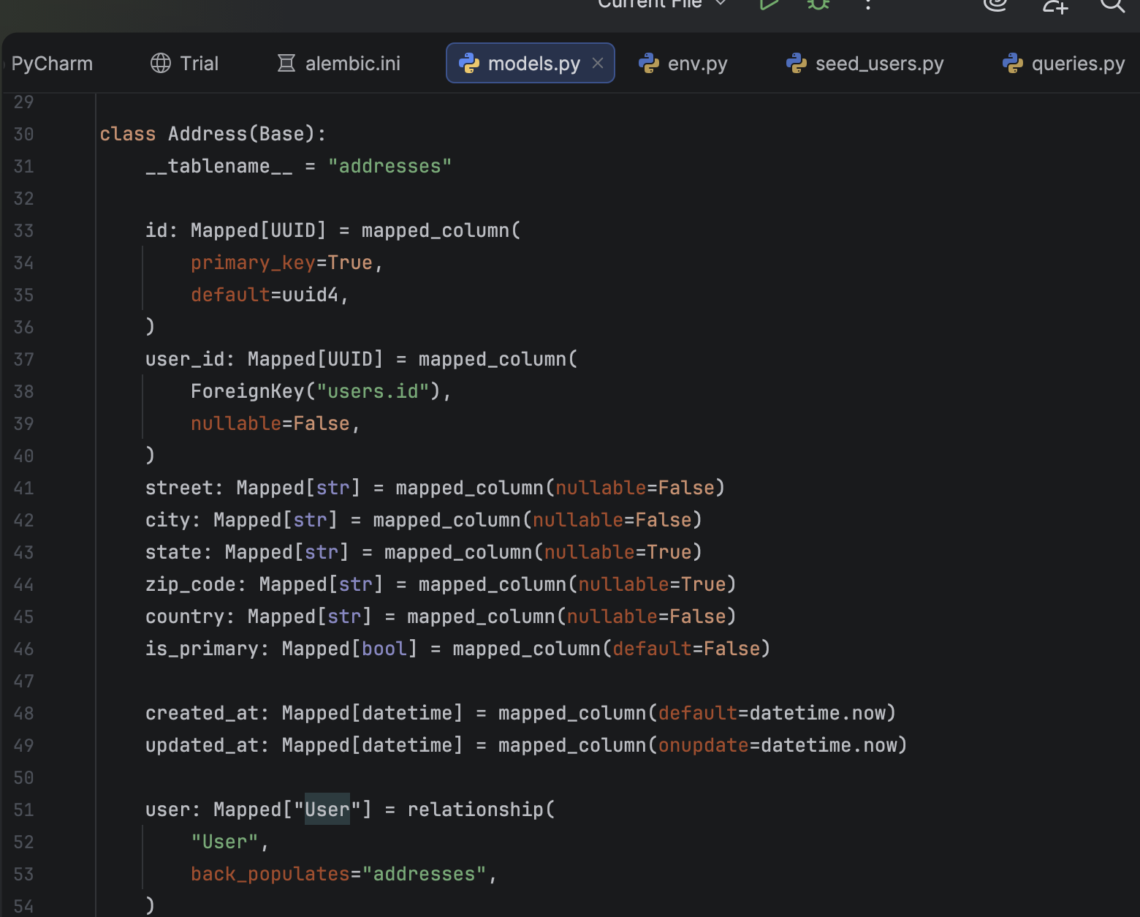

Часть 3: Настройка миграций с Alembic

Инициализация Alembic:

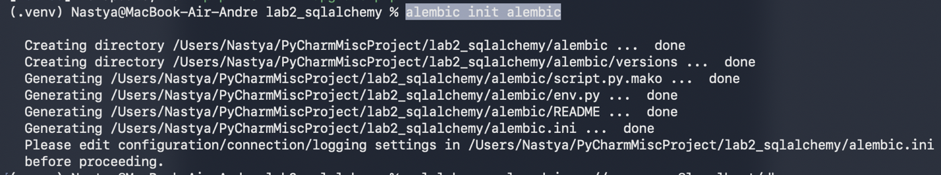

Создана структура:

alembic.ini - конфигурационный файл

alembic/ - папка с миграциями

alembic/env.py - настройки окружения миграций

Настройка строки подключения в alembic.ini:

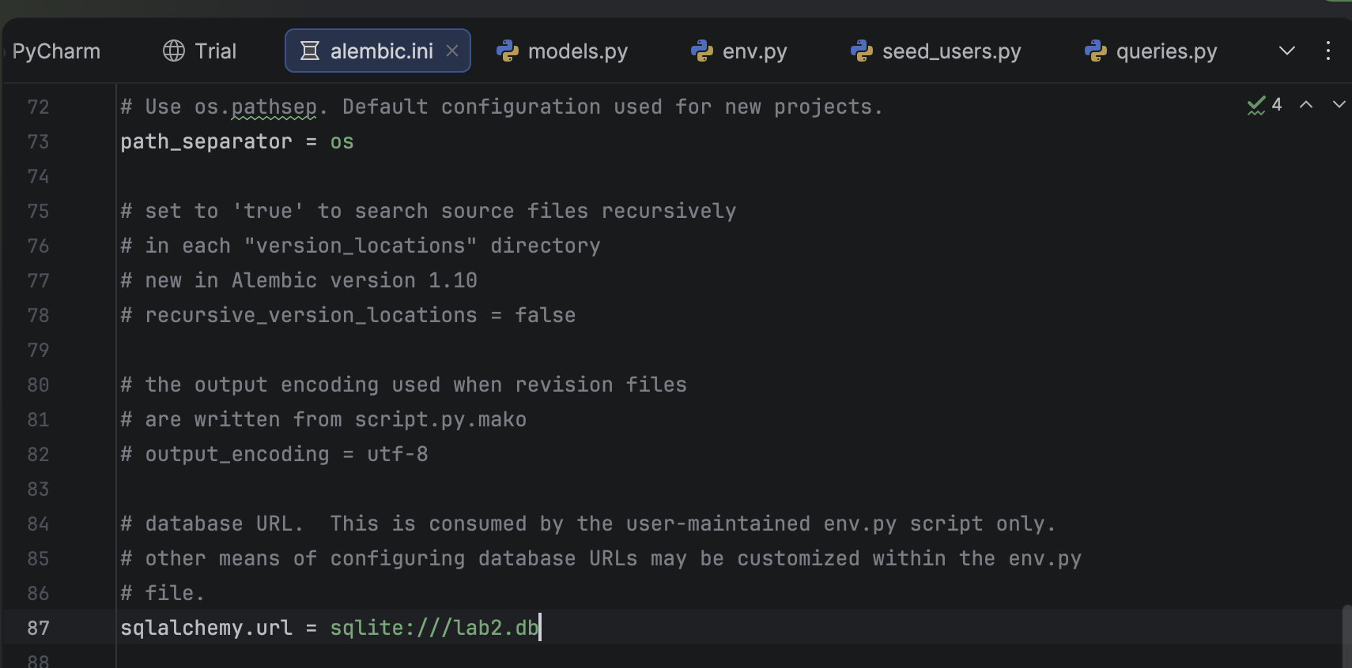

Настройка метаданных в alembic/env.py:

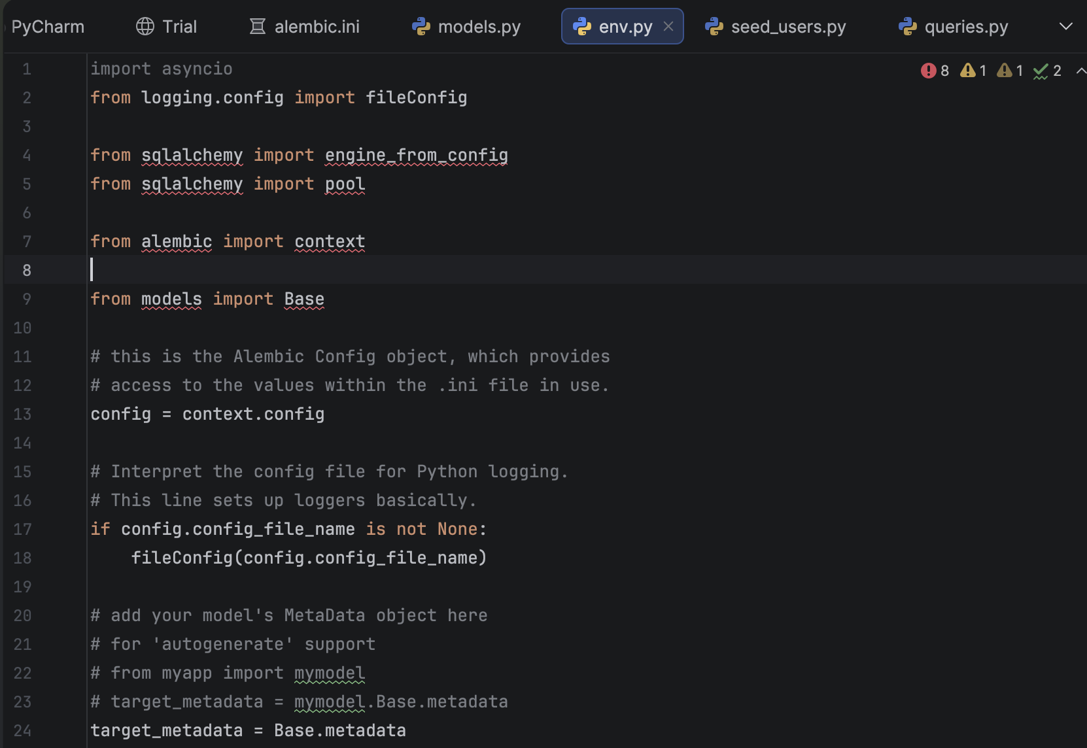

Часть 4: Создание и применение миграций

Создание автоматической миграции:

Создан файл миграции: cbf213ef2cc9_init.py

Применение миграции:

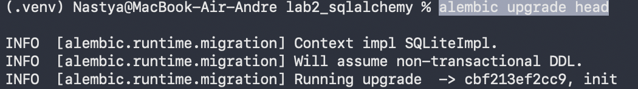

Созданы таблицы в базе данных lab2.db:

users с полями: id, username, email, created_at, updated_at

addresses с полями: id, user_id, street, city, state, zip_code, country, is_primary, created_at, updated_at

Часть 5: Наполнение базы данных

Создание скрипта seed_users.py:

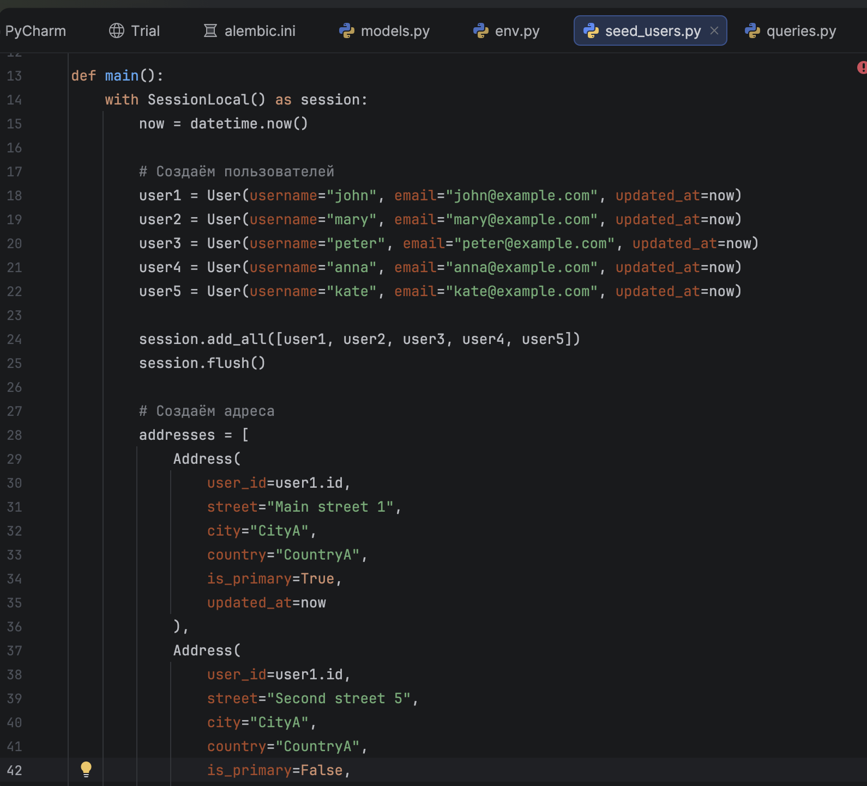

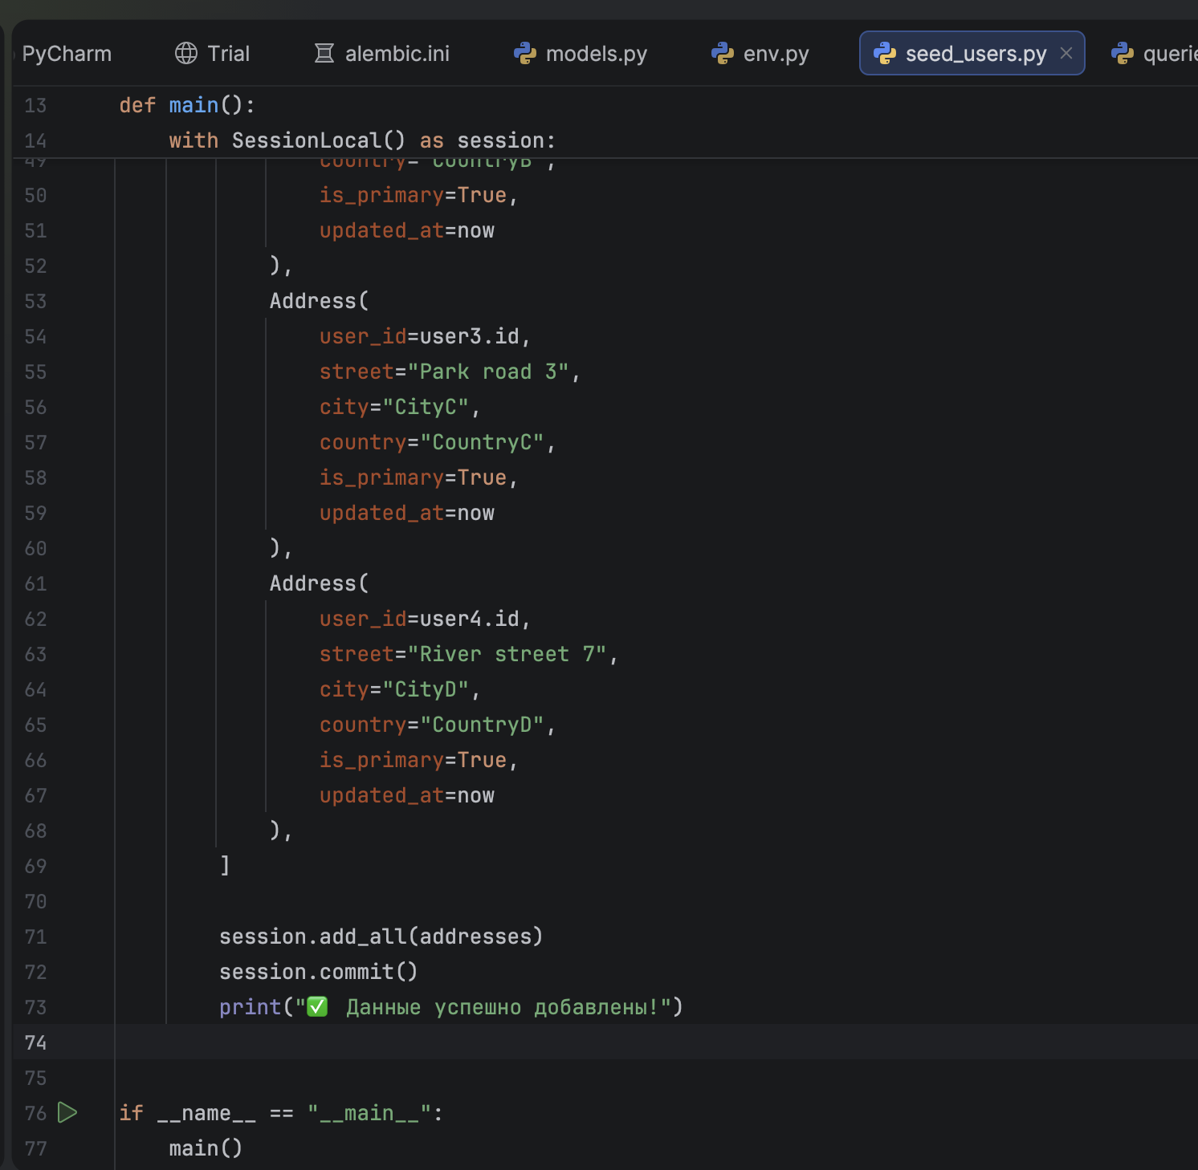

- Проблемы и их решение:
  - Ошибка: NOT NULL constraint failed: users.updated_at
Решение: Добавлено default=datetime.now в поле updated_at
  - Ошибка: NOT NULL constraint failed: addresses.updated_at
Решение: Добавлено default=datetime.now в поле updated_at в модели Address

Успешное наполнение данных:

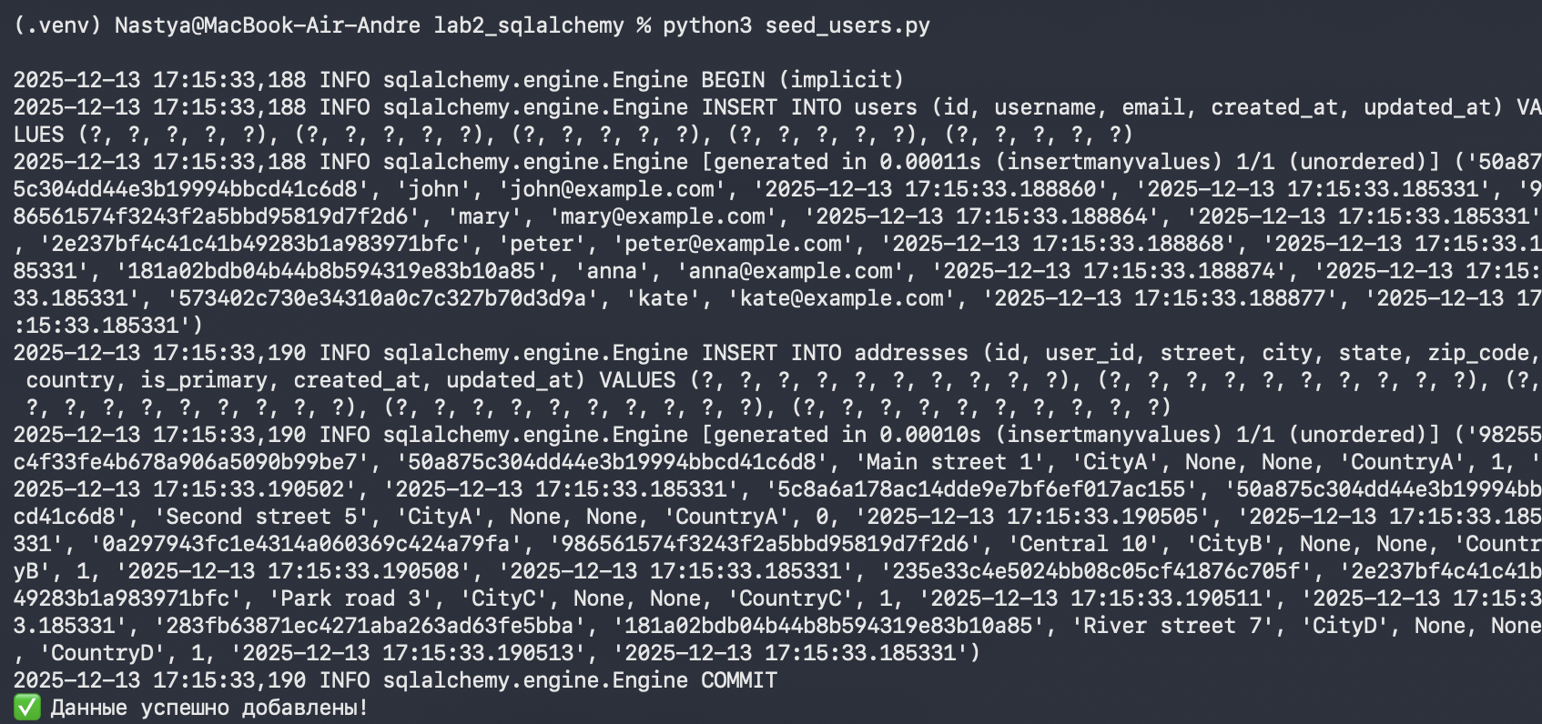

Этап 6: Выполнение запросов

Создание скрипта queries.py:

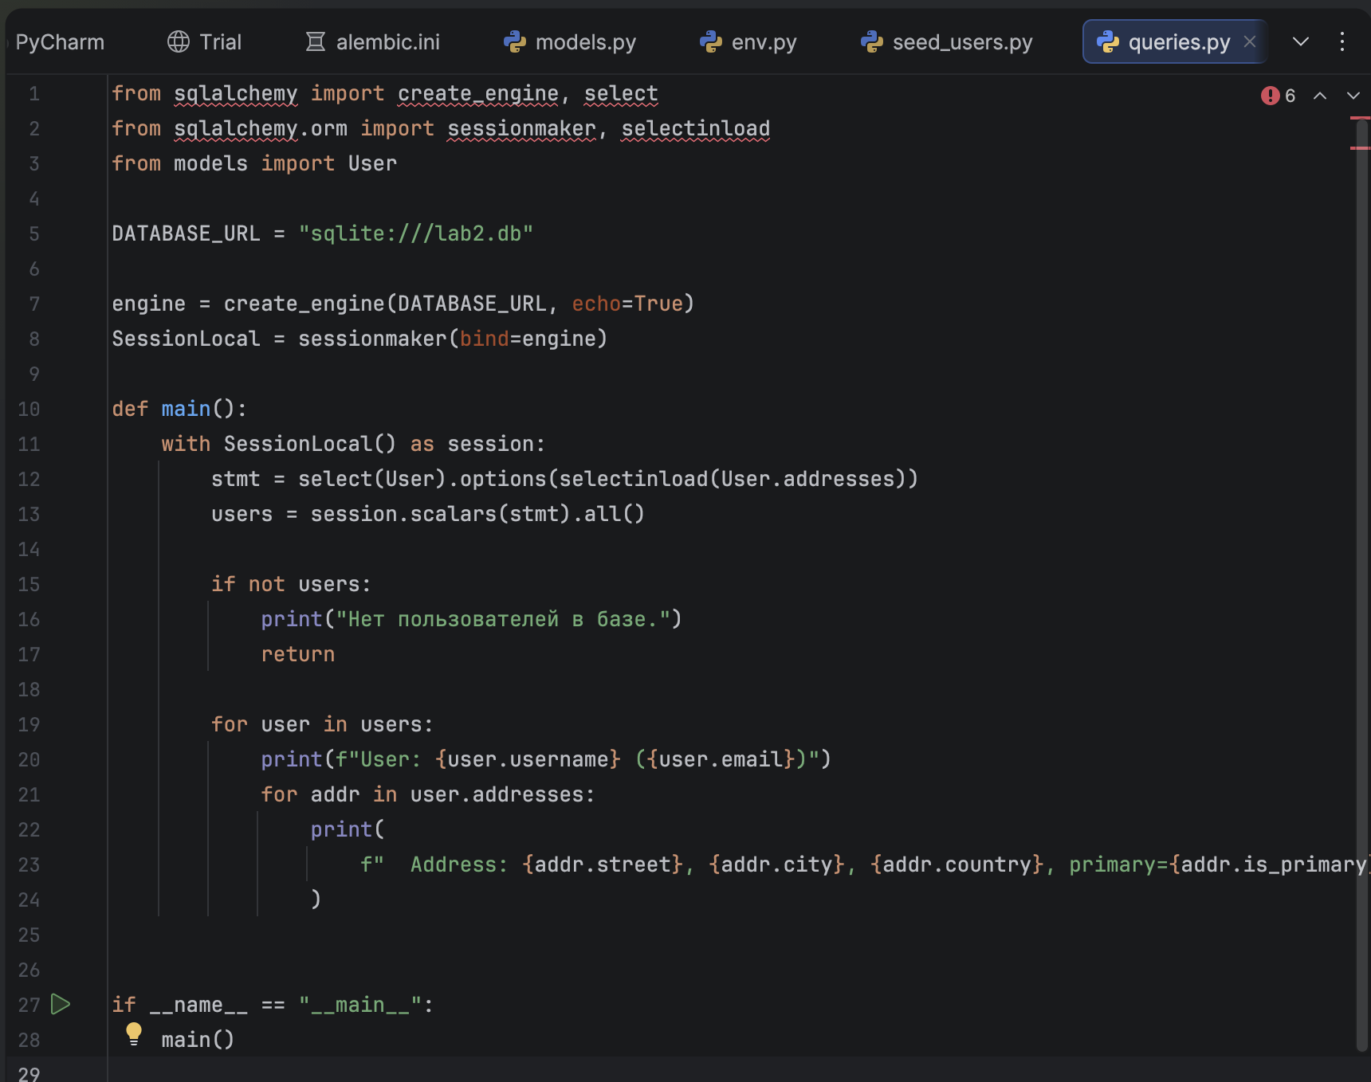

Результат выполнения запросов:

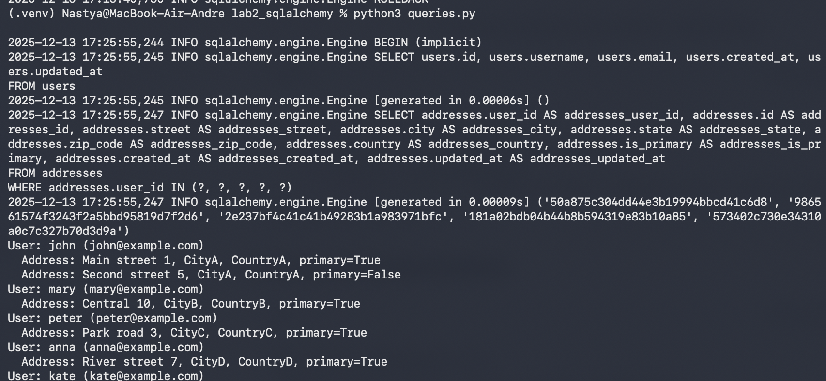

Выводы:

В рамках лабораторной работы было изучено:

Установлены и настроены SQLAlchemy и Alembic

Созданы модели User и Address с современным синтаксисом

Настроены связи один-ко-многим между таблицами

Создана и применена миграция для создания таблиц

Наполнена база данных тестовыми данными (5 пользователей + 5 адресов)

Выполнены запросы со связанными данными

Использована оптимизация через selectinload для избежания проблемы N+1 запросов

Освоены принципы работы с ORM и миграциями в Python

Ответы на вопросы:
1. Какие есть подходы маппинга в SQLAlchemy? Когда следует использовать
каждый подход?
В SQLAlchemy существуют два основных подхода к маппингу: декларативный
и императивный. Декларативный подход используется чаще всего и
заключается в создании классов, наследующихся от declarative_base(), с
объявлением таблиц и полей непосредственно в классе. Императивный подход
применяется реже, когда требуется явно сконфигурировать маппинг с
помощью функции mapper(), что полезно для интеграции с существующими
системами или при необходимости полного контроля над процессом.

2. Как Alembic отслеживает текущую версию базы данных?
Alembic отслеживает текущую версию базы данных с помощью специальной
таблицы alembic_version, которая создается в целевой базе данных и содержит
одну строку с идентификатором последней примененной миграции.

3. Какие типы связей между таблицами вы реализовали в данной работе?
В работе были реализованы два типа связей между таблицами: один-комногим между пользователями и адресами и многие-ко-многим между
заказами и продуктами через ассоциативную таблицу.

4. Что такое миграция базы данных и почему она важна?
Миграция базы данных — это управляемое версиями изменение схемы базы
данных. Она важна потому, что позволяет контролировать историю изменений
схемы БД, обеспечивает воспроизводимость на разных окружениях,
автоматизирует развертывание и предоставляет возможность отката
изменений в случае ошибки.

5. Как обрабатываются отношения многие-ко-многим в SQLAlchemy?
Отношения многие-ко-многим в SQLAlchemy обрабатываются с помощью
ассоциативной таблицы, которая содержит внешние ключи к обеим
связываемым таблицам. В моделях определяется relationship с аргументом
secondary, указывающим на эту ассоциативную таблицу.

6. Каков порядок действий при возникновении конфликта версий в Alembic?
При возникновении конфликта версий в Alembic порядок действий
следующий: сначала нужно определить текущее состояние с помощью команд
alembic current и alembic history, затем найти общую точку расхождения версий.
Самый безопасный путь - откатить базу до общей версии командой alembic
downgrade и затем применить все миграции до головы командой alembic
upgrade head. Альтернативный вариант - создание миграции слияния с

помощью alembic merge.

Гитхаб https://github.com/anastasiapoloshka-code/Python-2025/blob/main/ЛР2_Разработка_приложений_Пологова_Анастасия.docx

